Unplugged
Naam: Datum:

Variabelen in enveloppen
Opdrachtwerkblad

Koppel de zin met de variabele door er een lijn tussen te tekenen. De laatste zin is al verbonden voor jou.

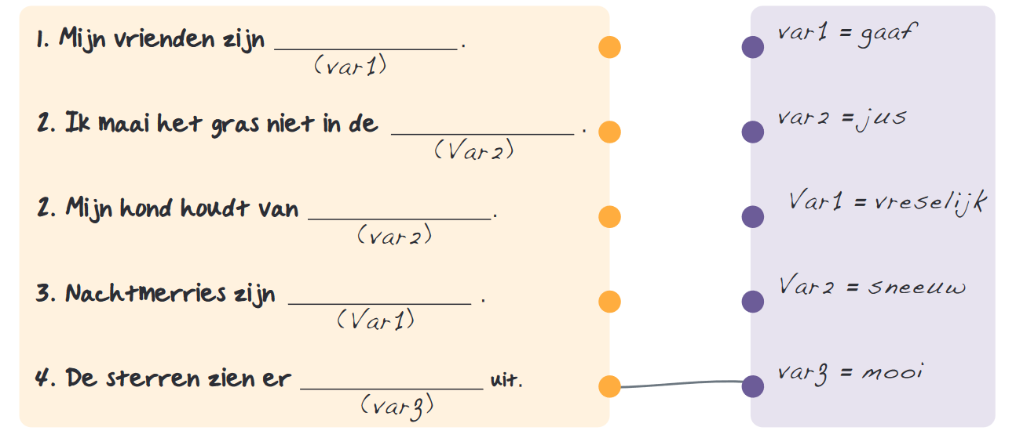Revisie 141119.1a

Om deze zin te maken hebben we 1 variabele, maar gebruiken we deze 5 keer. Volg de variabele door de zin. Gebruik steeds de juiste waarde, en schrijf de complete zin op.

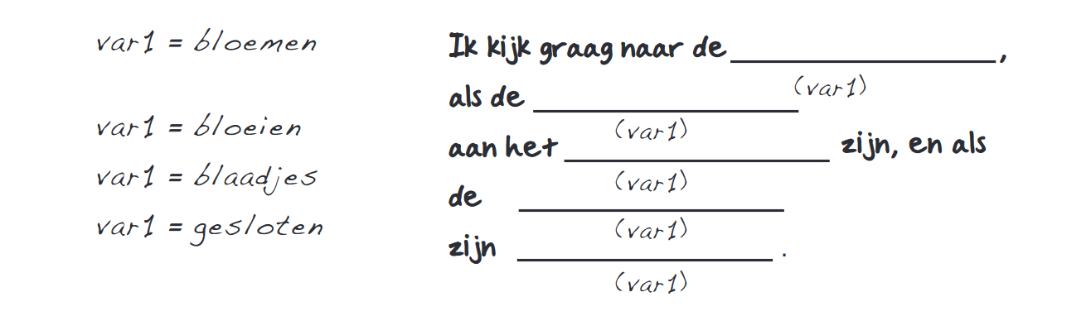

Revisie 141008.1a

